质安协会简报
2020年2月24日 第2期(总第110期) 秘书处编印

坚定打赢“疫情防控、复工复产”两场硬仗
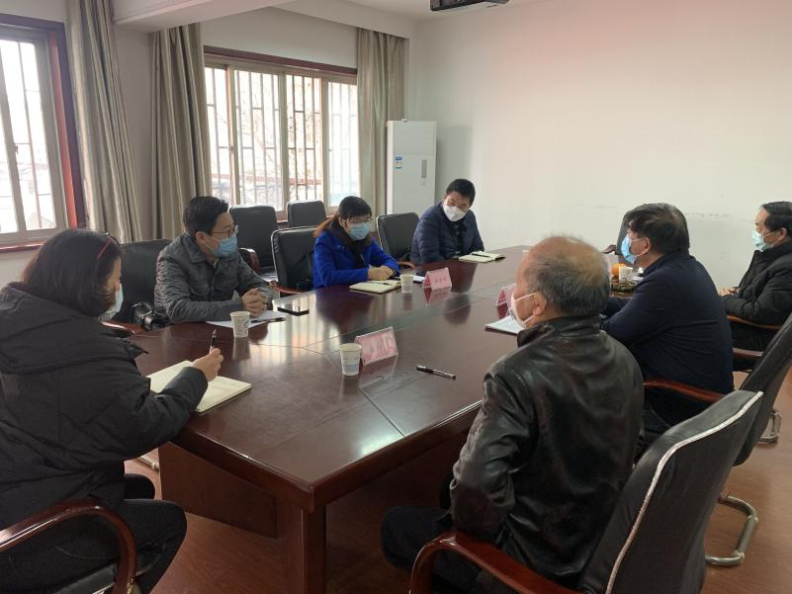
2月21日下午，市建委戴国琴、许雷挺、邵敏一行三人走访我协会，根据市委、市政府《关于加快推进企业和建设工程复工复产的通知》，市建委开展了“防控疫情、支持复工”的城建干部“三走进”活动。
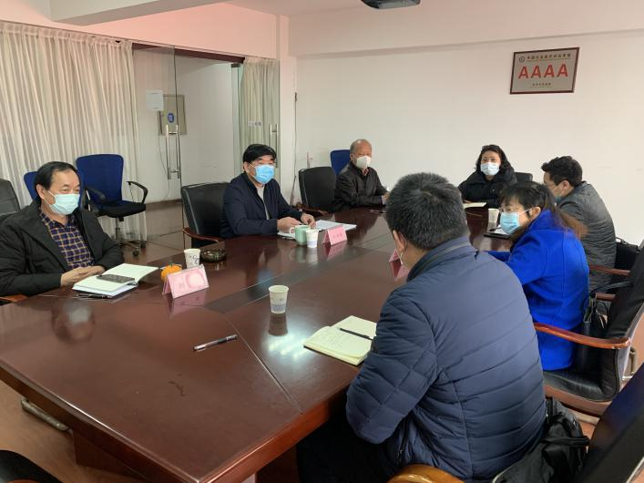
我协会朱来庭秘书长向“三走进”活动第十组领导汇报了协会2019年完成的主要工作，2020年工作计划，以及在抗击疫情、复工复产当中所做的工作与当前面临的困难与问题。面对疫情，协会迅速行动，早在1月29日，协会向各会员单位发出了《关于防范新型冠状病毒感染肺炎的倡议》，会员单位立即响应，在做好自身防控的基础上捐款捐物。其中中建三局7000多位建设者们在较短时间内完成了“火神山”、“雷神山”医院的建设任务，为抗击疫情争取到了宝贵时间。中天控股集团以中天爱心基金会名义向武汉市红十字会、杭州市红十字会、东阳市人民医院捐款1100万元，此后又发动中天员工参与了捐款，捐献善款696万元。同时，中天集团同步1：1配捐，第二轮捐款额达1392万元。浙建集团应急突击队支援建设了位于武汉市江汉区武汉国际会展中心的“方舱医院”，这也是武汉首个开始收治病人的方舱医院。浙江三丰向疫情一线捐献雾炮机、口罩等防控物资以及大量善款。各会员单位的善举数不胜数，在疫情面前真正体现了建设者们的大爱。
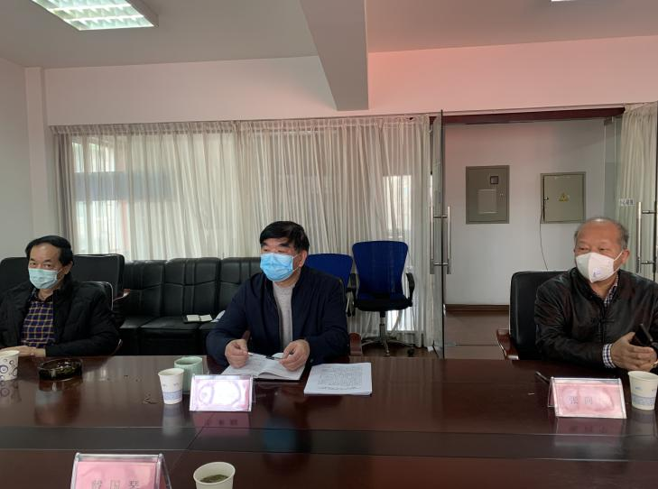
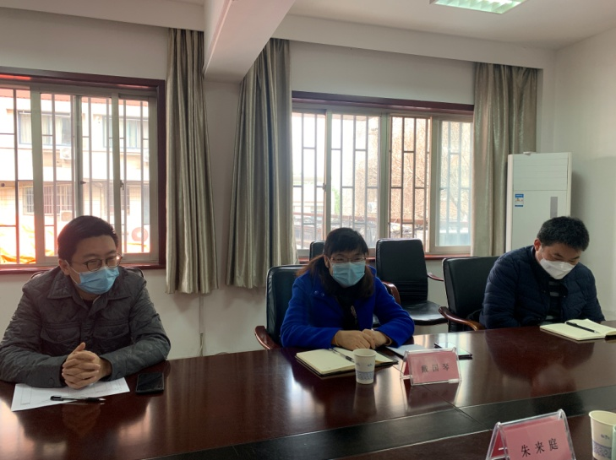
朱来庭秘书长还就建设施工单位在复工复产当中所遇到的问题作了汇报。现阶段防控物资的采购比较困难；部分企业项目部特种作业人员缺乏，严重影响复工；企业对疫情期间因停工所产生的工期与成本等问题感到压力很大；大规模复工潮所带来的人员流动对疫情防控提出了更高的要求；如何保障重点工程的复工，这些都是摆在复工企业面前的实际问题。希望政府职能部门能在政策上有一定的支撑，帮助企业渡过难关。协会各会员单位之间也要在这个非常时期发扬“一方有难、八方支援”的精神，尤其是重点工程在开（复）工过程中遇到的施工机械维保等困难时，施工机械安全分会应发挥行业优势，在微信工作群里大声呼吁，帮助项目部解决实际困难，共同努力抗击疫情，促进整个行业的有序、全面复工。本协会机械安全分会张向中会长和赵勇秘书长也就机械租赁企业现阶段的实际情况及困扰作了汇报。疫情防控仍是当前的重要工作，决不能掉以轻心。企业复工对人员流动所造成防控的难度加大，应有充分的认识和准备。要坚持一手抓防控，一手抓复工，打赢“防控”、“复工”两场硬仗。
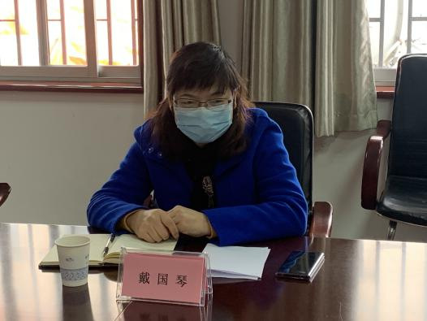
市建委党组成员、发展研究处戴国琴处长对协会在自身业务工作开展方面；帮助指导会员单位方面；疫情防控及复工复产方面所做的工作给予了高度评价。接下来对协会提了几点希望：进一步提高认识，防疫工作不能松懈；抓紧时间帮助会员单位复工复产，保障城市建设；加强宣传引导，防疫要求、复工政策等信息及时下达到基层；多收集企业在复工当中遇到的实际困难及意见、建议；同时希望协会充分发挥自身特点与优势，帮助企业克服目前的困难，为杭州的城市建设发挥更大的作用。

